SITE PATRIMONIAL REMARQUABLE
DU BOURG DE MONTSALVY (AVAP)

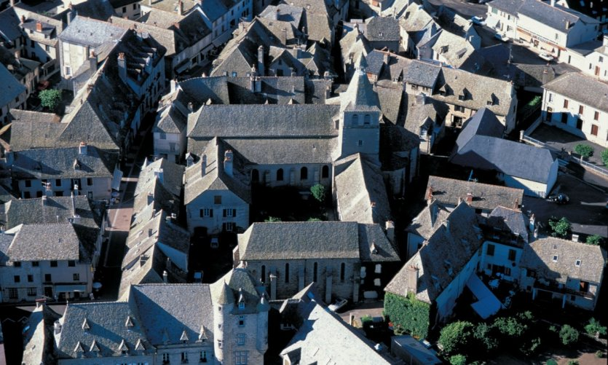

REPERAGE PATRIMONIAL

Prescrit par délibération du Conseil communautaire du Pays de Montsalvy en date du 02/03/2015
Arrêté par délibération du Conseil communautaire de la Châtaigneraie cantalienne en date du 14/01/2019
Approuvé par délibération du Conseil communautaire de la Châtaigneraie cantalienne en date du 13/04/2021

Gaëlle DUCHENE, architecte du Patrimoine DPLG
Juliette FAVARON, paysagiste ESAJ
